Kontrollstrukturen & statische Methoden

# Testfälle

## Eingabe eines nicht existenten Menüpunktes

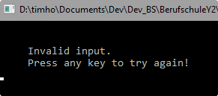

## Eingabe eines negativen oder zu großen Wertes für **Left**, **Top**, **Height**, **Width**, **nOfColls** und **nOfRows**

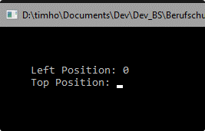

(Der falsche Wert wird gleich nach dem Pressen von “ENTER” entfernt und der Nutzer kann gleich nochmal versuchen einen Wert einzugeben)

## Eingabe von richtigen Werten für **VLine**

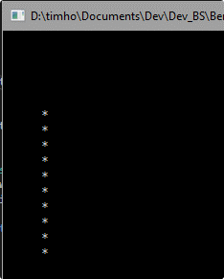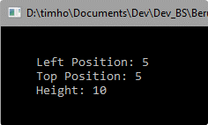

## Eingabe von richtigen Werten für **HLine**

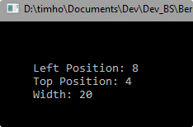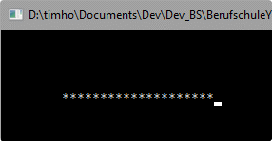

## Eingabe von richtigen Werten für **Rectangle**

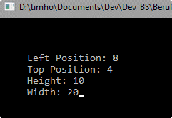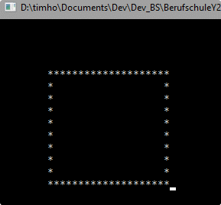

## Eingabe von richtigen Werten für **Grid**

